Гімназія №3
Червоноградської міської ради Львівської області

«УКРАЇНОЗНАВЧИЙ ПРІОРИТЕТИ
НАВЧАЛЬНО-ВИХОВНОГО ПРОЦЕСУ»

Номінація: Авторський навчальний урок з курсу за вибором «Українознавство» для вчителів початкової школи (4 клас)

КОНКУРСНІ МАТЕРІАЛИ
Національна вишивка – оберіг і символ України

Навчальний предмет: українська мова.
Рік навчання, клас: 4 клас.
Навчальна тема. Моя родина, мій рід
(Українознавство. 1-4 класи: навчальна програма з курсу за вибором «Українознавство» для загальноосвітніх навчальних закладів / авт..: Кононенко П.П., Присяжна Т.М.).

Автор
Збежховська Жанна Григорівна,
учителька початкових класів
Гімназії №3 Червоноградської
міської ради Львівської області

Червоноград 2024

Тема: Національна вишивка – оберіг і символ України
ІМ‘Я УРОКУ. Рушник вишиваний як долі стежина.
Мета:
- формувати уявлення дітей про рушник, як оберіг людини та оселі;
- розширити знання про назви рушників, їх призначення в побуті;
- розкрити багатство українських рушників, їх кольорів, різноманітність орнаментів;
- розвивати пізнавальні інтереси учнів, увагу, пам’ять; уміння працювати самостійно з додатковою літературою;
- розвивати читацький інтерес, творчу активність, культуру мовлення учнів, спостережливість;
- виховувати толерантність, повагу до співрозмовника, ціннісне ставлення до духовної спадщини українців;
- плекати інтерес до пізнання самобутнього народного мистецтва та рукотворів майстрів малої Батьківщини і життєтворчості України;
- виховувати шанобливе ставлення до оберегів, традицій українського народу, прагнення зберегти народні звичаї та обряди.
Обладнання: презентація, музичне оформлення, вишиті рушники, хлібина, глиняний посуд, ілюстрації.
Використані ресурси: освітня платформа HUMAN, платформа Zoom (для дистанційного навчання), сервіс для створення хмаринок слів Word It Out, сервіс для інтерактивних вправ learningapps.org, YouTube
Тип уроку: урок-пресконференція
Випереджувальне завдання: 1) підібрати інформаційне експрес-повідомлення «Український рушник»; 2) декламувати вірші про рушник; 3) вивчити напам’ять «Пісню про рушник» Д.Павличка; 4) підготувати інсценізацію «Мама і донька про український рушник», «Проводи до війська»
Ремарка Урок проводиться після екскурсії до Світлиці-музею Тараса Городецького, що знаходиться за адресою: проспект Тараса Шевченка буд. 15, м. Червоноград, Львiвська обл. Екскурсовод - голова Червоноградського товариства «Прозерок», берегиня Світлиці-музею Пащук Н. М.; та шкільної світлиці Гімназії №3.

Хід уроку
- Організація класу до уроку. (Учитель з хлібиною на вишитому рушнику)
Дітей дорогих я вітаю щиро
І дарую вам ось оцю хлібину.
Зичу миру, достатку усім і добра,
щоб доля привітною була!
- Мотивація навчальної діяльності учнів
Любі діти, я рада розпочати наш урок. Хай буде затишно, тепло у нашому класі, як у своїй оселі. Подивіться, як тут гарно і затишно. Це тому, що наша оселя вбрана вишитими рушниками, глиняним посудом. Сьогодні на урок ми запросили «журналістів»,«фахівців-етнографів».
1. Метод «Асоціативний кущ»
- Діти, а що ви уявляєте, коли чуєте слово рушник?
Рушник (Україна, оберіг, полотно, візерунки, коровай, пісня, хата, образ).
- Повідомлення теми і завдань уроку
Вступна бесіда(слайд1,2)
Раніше не було жодної хати, де б не вишивали жінки, бабусі, дівчата рушників. Вишиті рушники створювали затишок у хаті. У народі казали: «Хата без рушників, як родина без дітей», «Рушник на кілочку, хата у віночку». Ними прикрашали стіни, вкривали хліб, витирали руки. Хліб-сіль на вишитому рушнику - ознака гостинності українського народу. Без рушника не святкували ні народження дитини, ні весілля.
Рушники вважали оберегами. Вони боронили хату від нещастя, злих сил. В українській хаті, як у віночку, бо вона прикрашена вишитими рушниками.
Сьогодні на уроці ми проведемо пресконференцію з цієї теми.
Діти! Хочу нагадати, що успіх уроку залежить від кожного з вас. Особливо від «фахівців-етнографів», адже треба якнайдокладніше розповісти все, що дізналися про рушник. Авід «журналістів» чекаємо не тільки запитань. Цікаву для себе інформацію ви можете записати, адже потім ви будете писати замітку до класної газети.
- Вивчення нового матеріалу
- Роботав групах
Клас поділено на 3 групи :
1група «журналістів» ,
1 група «фахівців-етнографів»,
1 група «народознавці».
Учні за бажанням вибирали для себе питання і підшукували відповіді)
2. Гра «Пресконференція»
Журналіст 1
- Яке походження слова рушник?
Фахівець 1
- Слово рушник походить від слова «руш». Що означає валити, ламати, рвати. Рушник – це шматок матерії, відірваний від загального довгого полотна.
Журналіст 2
- У яких обрядах та звичаях використовують рушники?
Фахівець 2 ( слайд3,4)
- Обрядові рушники: з хлібом і сіллю на рушнику зустрічають гостей; весільний рушник - коли люди одружуються, на ньому зображені пара голубів, виноград - це символи створення сім’ї, радості, краси, любові.
Журналіст 3
- Для чого використовують «рушник-утирач»?
Фахівець 3 (слайд 5)
- Рушник-утирач використовують для витирання обличчя і рук. Багато років назад вранці обличчя витирали нижнім кінцем рушника, де ромби складали композицію сходу сонця, а ввечері, навпаки, верхнім кінцем, де композиція була дзеркальною і символізувала захід сонця. Колись у родинах діти мали свої утирачі.
Ось який веселий рушничок весь у квітках, між ними дрібні листочки барвінку. Його вишивали бабусі для своїх онучок-дівчаток і називалися вони - росяночки. А рушнички з дубовим листям, виноградом - грайлики.
Журналіст 4
- А де застосовують «рушник-стирок »?
Фахівець 4 (слайд 6)
- Рушник «стирок », або «стирач» використовують для витирання посуду і столу.
Журналіст 5
- Якими рушниками прикрашали образи, портрети?
Фахівець 5(слайд 7)
- Образи, портрети прикрашали «покутниками». Вони ще називались «божниками» та були гордістю для родини. Робили такі рушники з тонкого полотна. І вишивка на них була особливо гарною, яскравою, колоритною.
Журналіст 6
- Плечовий рушник. Коли його використовували?
Фахівець 6 (слайд 8,9)
- Найбільше видів рушників готували на весілля. Це були плечові рушники на сватання, вінчальний, під коровай, під ікони для благословення, рушник, яким перев’язували руки молодим у церкві.
Журналіст 7
- Який рушник давали в дорогу?
Фахівець 7 (слайд10)
- Рушник для благословення в дорогу. Проводжаючи в дорогу, мати давала синові на щастя – долю вишите полотно.
Журналіст 8
- Перший день огляду озимини теж пов’язаний з рушником, як саме?
Фахівець 8
- У перший день огляду озимини (на Юрія) ішли в поле гуртом. Попереду батько ніс на рушнику хліб-сіль, а у кошику, накритому рушником, несла мати різне частування. На зеленому полі розстеляли рушник, клали їжу, пригощалися. Так робили і в перший день оранки, сівби, жнив. Це рушники-хлібники.
Журналіст 9
- Якого кольору нитки брали для вишивки українських рушників?
Фахівець 9 (слайд 11)
- Червоними і чорними кольорами вишивали рушники. Червоний колір - колір любові, добра, кохання, це колір червоної калини, яку дуже люблять і шанують в Україні, а чорний колір - це колір землі-годувальниці, колір багатства, статку.
Сюди- туди голка,
Сюди-туди нитка.
Як рушник повішу,
Хата буде- квітка.
Цими кольорами вишивали вишиванки, костюми, сорочки.
Журналіст 10
- Які орнаменти вишивали на українських рушниках?
Фахівець 10 (слайд12,13)
- На найдавніших вишивках є геометричні фігури-лінії, ромби, які символізували сонце, зорі, землю, воду. Пізніше на рушниках вишивали рослини: калину, ромашку, мак, барвінок, колоски пшениці, а доповнювали рослинні орнаменти зображення птахів: голубів, лебедів, півнів.

3. Практичне завдання для різних груп учнів.
(Вчителька для кожної групи дає рушник)
- Роздивіться рушники та спробуйте розрізнити, де рушник «весільний»,«покутник»,«утирач»,«плечовий».
4.Фізкультхвилинка
Встаньте, діти, посміхніться,
Землі нашій поклоніться,
за щасливий день вчорашній.
І до сонця потягніться,
В різні боки нахиліться,
Веретеном покрутіться.
Раз присядьте, два присядьте,
І за парти тихо сядьте.
5.Поетична скринька. (Група народознавців)
Сценка 1 (Мама і дочка прикрашають хату)
Мама
- Донечко, хата без рушників, казали в народі, що родина без дітей. Рушник – обличчя оселі. Він характеризує жіночу працьовитість, майстерність, охайність.
У народній пісні співається:
Тримай хаточку, як у віночку,
І рушник на кілочку.
Тримай відерця всі чистенькі
І водиці повненькі.
- Донечко! Хліб потрібно накривати рушником (накриває). Ось ми з тобою причепурили нашу хатину, повісили нові рушники над вікном, над картиною і обов’язково повісили рушник над дверима, щоб до нашої хати не заходили домовики. Вони нікого не чіпають, але до хати їх пускати не можна, бо, за повір’ям, принесуть лихо. На кінцях рушника є обереги, і вони оберігають нашу хату.
Донечка
Вишиваним рушничком
Стіни прикрасили.
Подивись, як у нас гарно,
Матусенька мила.
Сценка 2
1-а сестричка
- Братику! Візьми цю хустинку, пам’ятай мене. (Причіпляє хустинку до рукава).
2-а сестричка (перев’язує стрічкою братика).
- Пов’яжу тобі стрічку, побажаю щастя.
Мама
Виряджаючи свого сина до війська, за давнім звичаєм українського народу, як оборонцеві рідної Батьківщини, даю тобі: грудочку землі - як символ рідного дому, рушник - як побажання щасливої дороги. (Все складає в наплічник)
- Синочку, пильно охороняй кордони рідної молодої України.
Син
- Спіть спокійно, мамо! Працюйте і відпочивайте. Я буду справжнім захисником Вітчизни. (Мама одягає наплічник синові на плечі та зі своїми доньками проводить його за двері).
Учениця 1
Скільки вас і які, України рушники?
Рушничок для дитини.
Рушничок на всі дні.
Рушничок для хатини,
Ще й весільні рушники.
Рушники для недолі.
Рушники для малят.
Рушники барвінкові
Для веселих всіх свят.
Учень2
Скільки ви, українки,
Із квіток і рослин
Змайстрували в зазимки
Рушників для родин!
На весь світ розіслали всі узори землі.
Рушники – не для слави,
Рушники для душі.
Учениця 3
Поки жив чоловік,
Й вишиває жіноча рука,
Буде жити довіку рушник
І чарівна його красота.
5. Підбиття підсумків пресконференції.
Ви впевнились у тому, що в Україні немає більш цінної реліквії, ніж рушник. Хіба що наша чарівна українська пісня.
Учні виконують «Пісня про рушник»
https://www.youtube.com/watch?v=p-9SlcoUpEU
Ми сприймаємо цю пісню, як символ материнської любові. Сподіваюся, що вона викликала у вас натхнення написати замітку до газети про український рушник.
- Робота в групах
1. Складання замітки до газети (група «журналістів» і «фахівців» отримують завдання і колективно складають замітки)
Тема замітки до газети, запропонована групі «журналістів»
І рушник вишиваний на щастя, на долю дала…
План
1. Походження слова «рушник».
2. Роль рушника у хаті і в житті людей.
3. Наше ставлення до рушника.
Замітка до газети (виконує група «фахівців»)
Щоб навчання було цікавим
План
1.Підготовка до уроку.
2.Проведення пресконференції.
3.Наші враження.
2. Дидактична гра «Відтвори прислів’я» (група «народознавців»).
Рушник - як доля, на ньому буде чим гостей шанувати.
Не лінуйся, дівонько, рушники вишивати буде вік свій дівувати.
Хата без рушників, хата у віночку.
Де сяє вишиття, там люди вишивали.
Як не вміє дівка шити, вишивати, доля рушниками.
Хай стелиться вам люди вишивали своє життя.
Рушник на кілочку що родина без дітей.
3.Читання складених заміток.
Замітка до газети
Щоб навчання було цікавим
Одного дня вчителька запропонувала нам провести урок-конференцію, присвячений українському рушникові. Кожен учень приготував питання про рушник, який його цікавив. Ми виявили бажання бути «фахівцями» на цьому уроці.
Щоб підготувати відповіді на питання, нам довелося багато працювати з довідковою літературою, навіть залучити до цього батьків, бабусь та дідусів, вчителів.
І ось сьогодні пресконференція відбулася. Ми старалися давати цікаві відповіді на питання «журналістів». Урок нам сподобався, бо ми його самі підготували і цікаво провели.
- Підсумок уроку
1.Інтерактивна вправа «Мікрофон»
- До нас на урок завітала ведуча шкільного телевізійного каналу 2 +2=4А Весела, розумна, артистична та креативна дівчина. Вона хоче провести опитування, що нового ми дізналися на уроці.
Дізнався….
Навчився…..
Запам’ятав…..
Мені було цікаво…..
2.Дидактична гра «Так чи ні»
Рушник вишивали тільки червоним кольором? (Ні)
Рушничком з сіллю і хлібом зустрічали гостей? (Так)
Божник - це рушник для обрядів та весілля? (Ні)
Рушники для дівчаток - росяночки, а для хлопчиків - грайлики? (Так)
Вчитель(слайд14)
Дивлюся мовчки на рушник,
Що мати вишивала,
І чую: гуси зняли крик,
Зозуля закувала.
Знов чорнобривці зацвіли,
Запахла рута-м’ята,
десь тихо бджоли загули,
Всміхнулась рідна мати.
І біль із серця раптом зник,
Так тепло-тепло стало…
Цілую мовчки той рушник,
Що мати вишивала.

Список використаних джерел
1.Павлюк С.П., Горинь Г., Кирчіва Р. Ф. Українське народознавство. – Львів, 1994
2.Наулко В. Культура і побут населення України. – К., 1991
3.Улітко Т. М. журнал «Розкажіть онуку» №5 - 2007
4. Моцаренко В. В.журнал «Розкажіть онуку» №10-11 – 2004
5. https://www.youtube.com/watch?v=p-9SlcoUpEU
6.https://naurok.com.ua/urok-ukra-nskiy-rushnik-157186.html

Додатки
Презентація «Наш оберіг – український рушник»
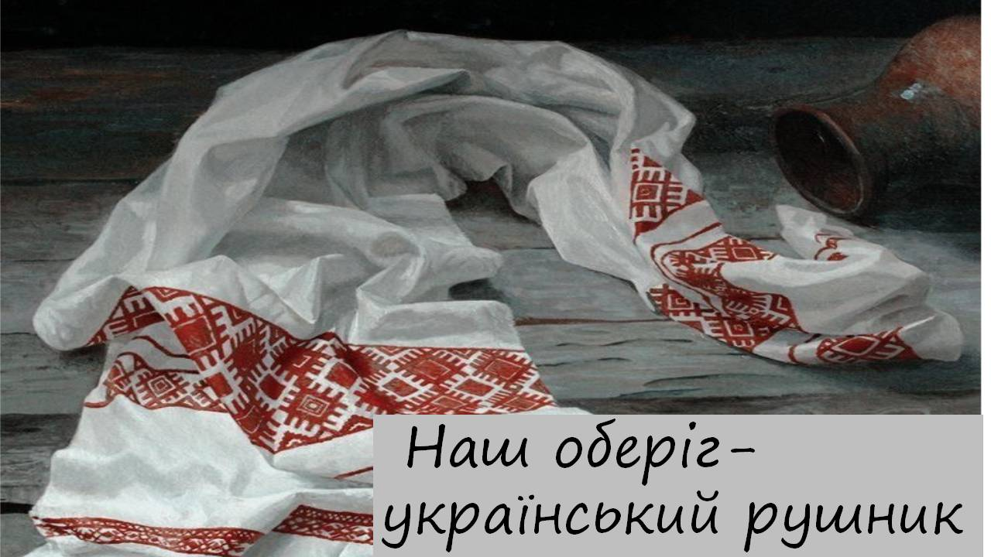

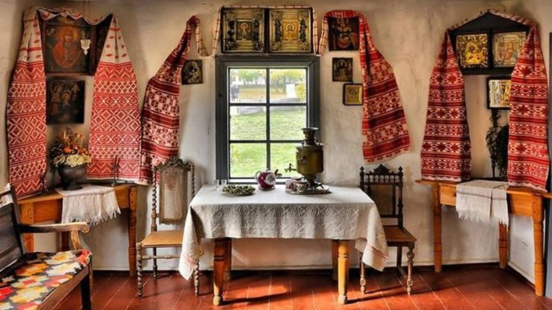
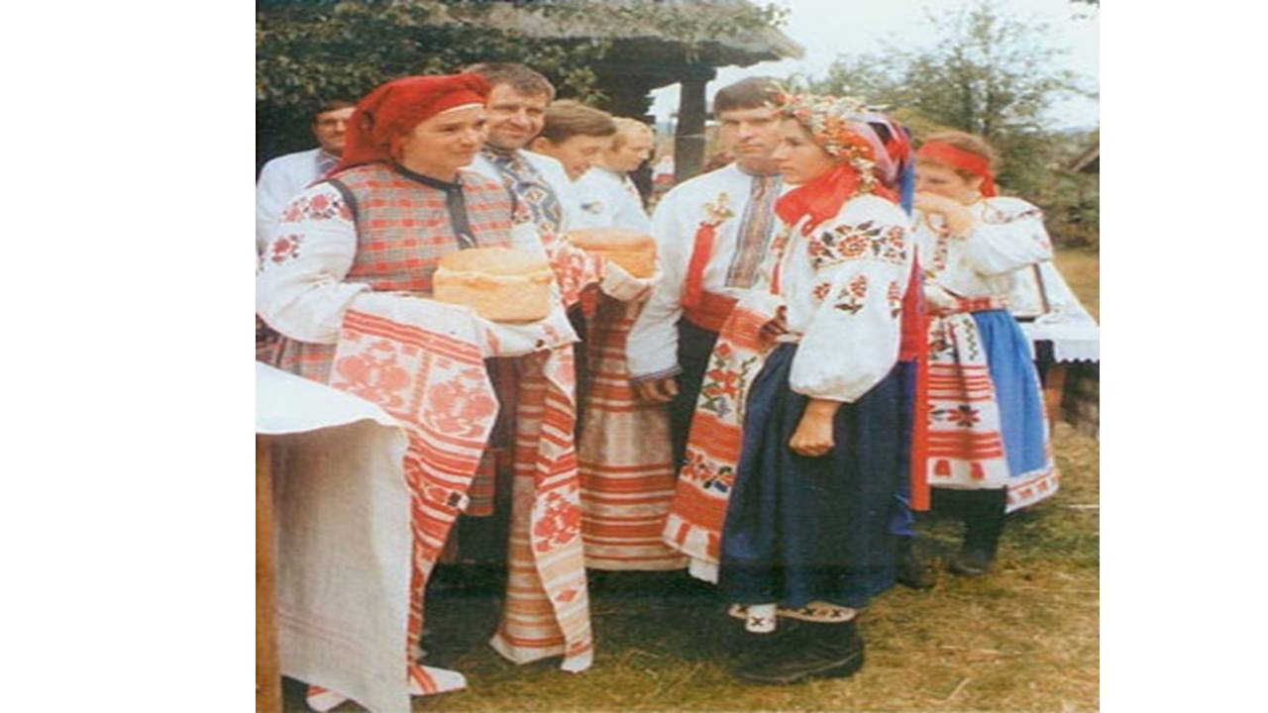
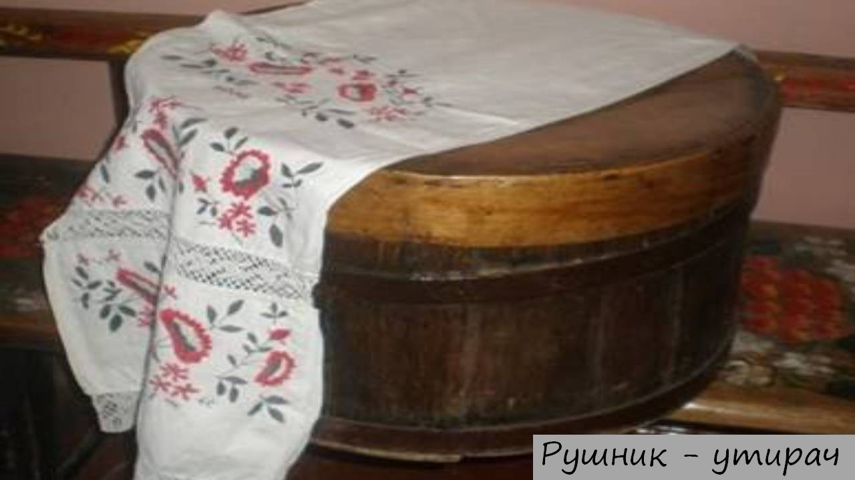
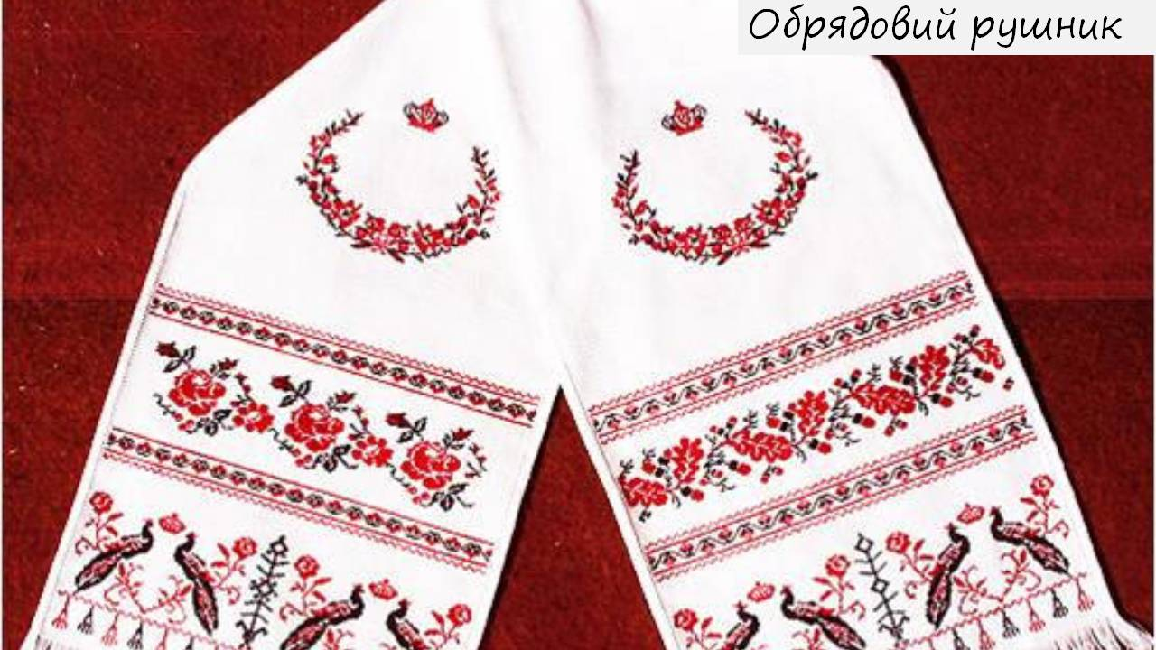
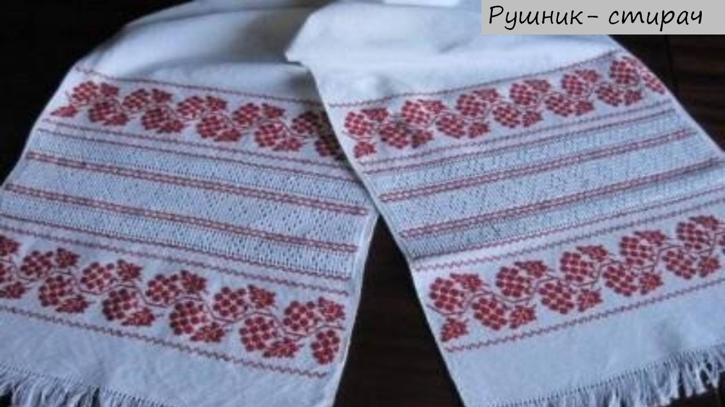
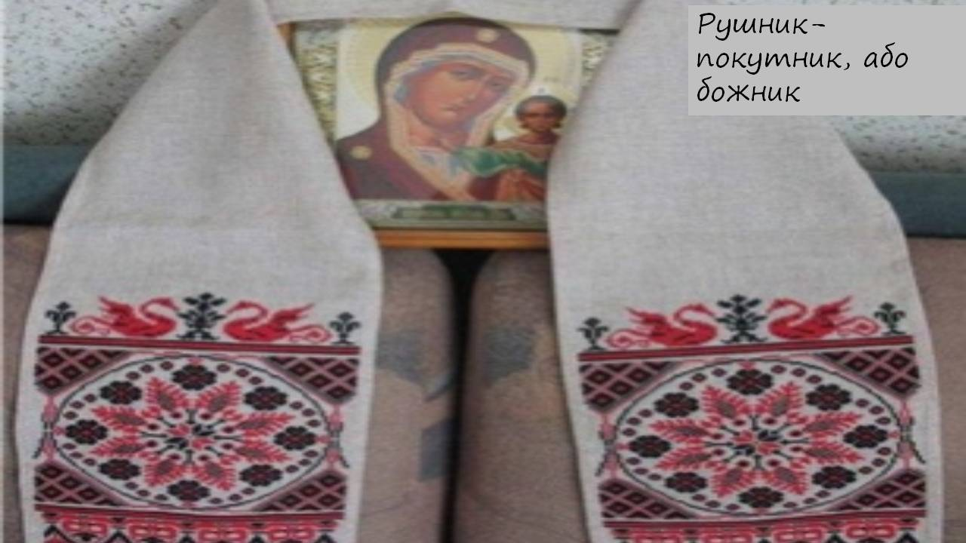
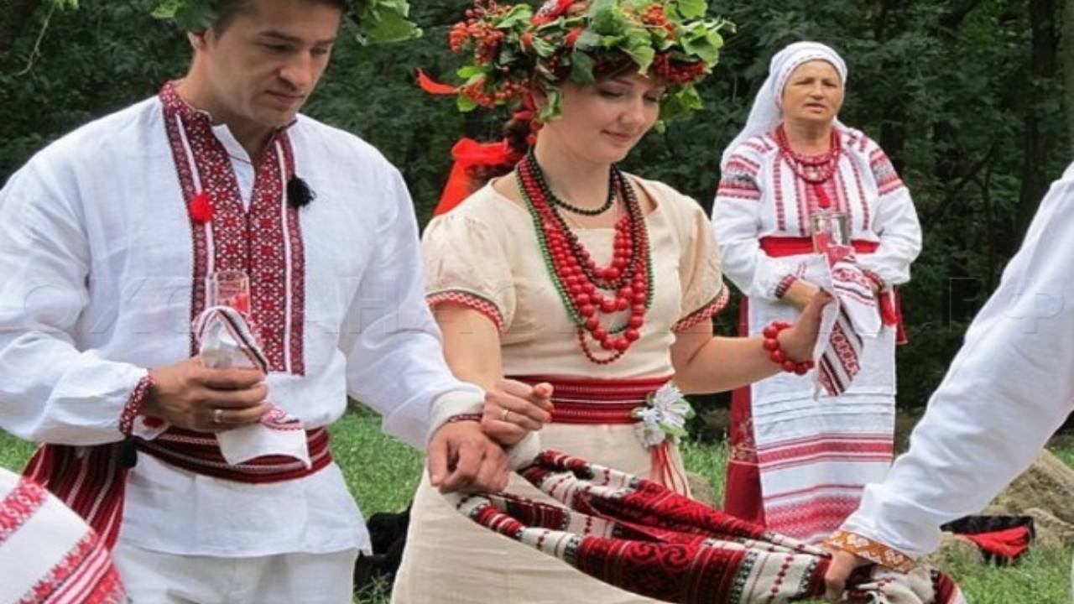
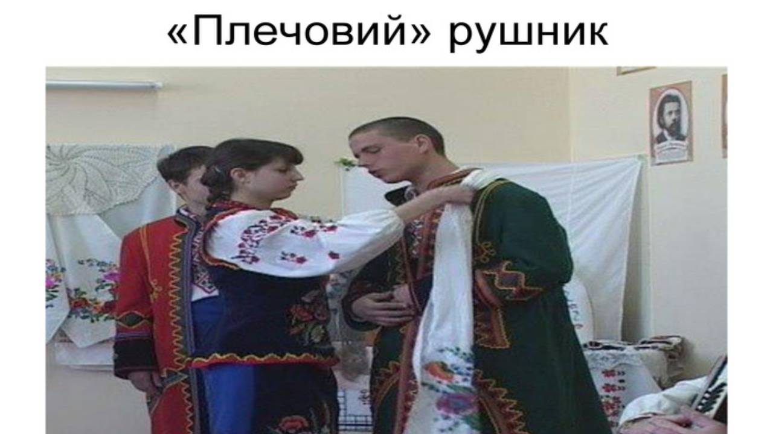
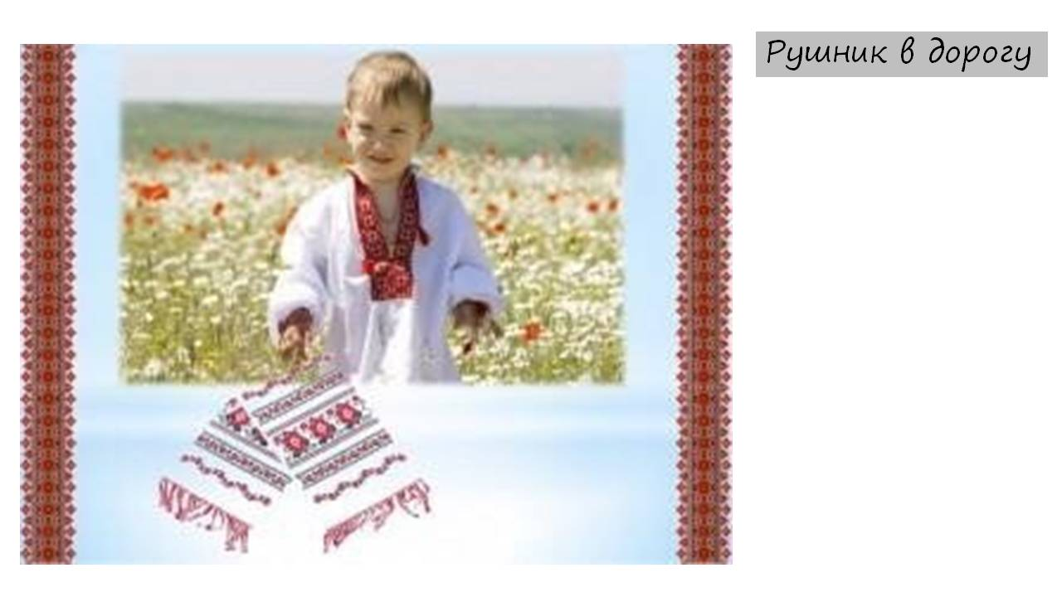
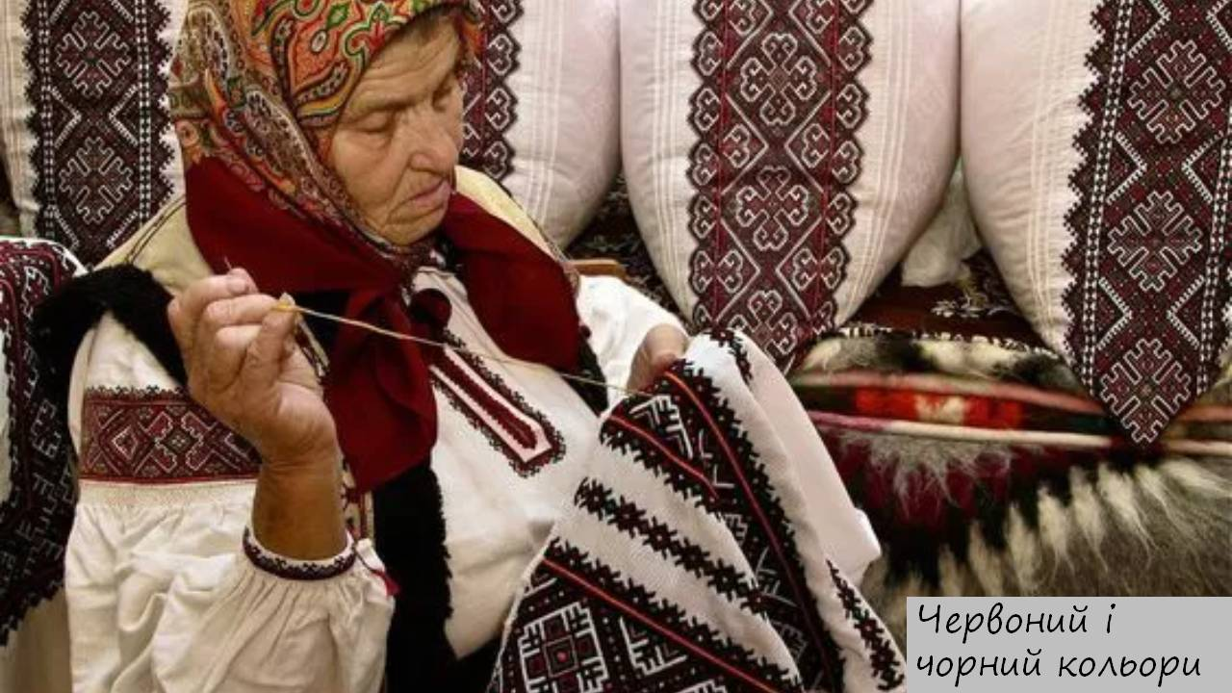
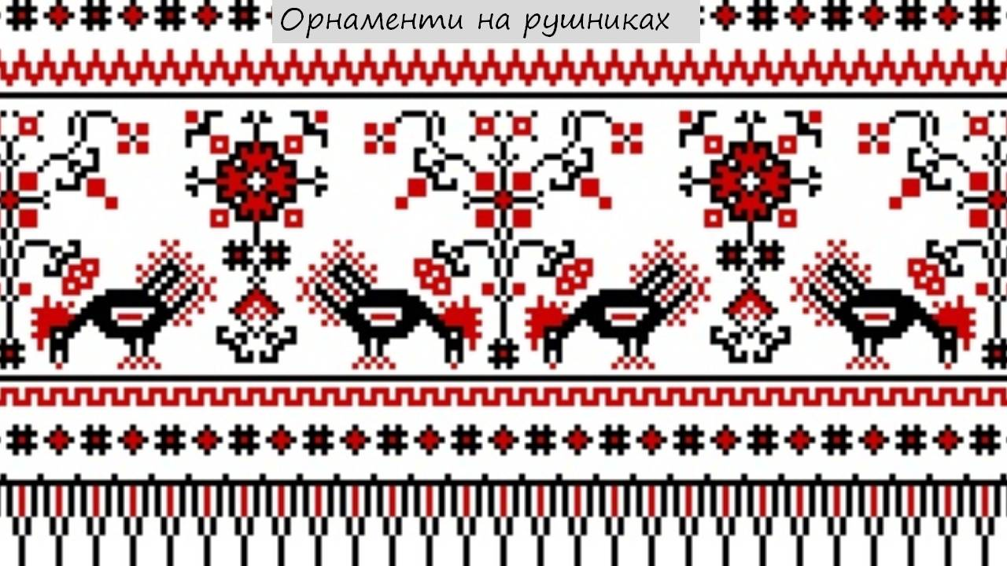
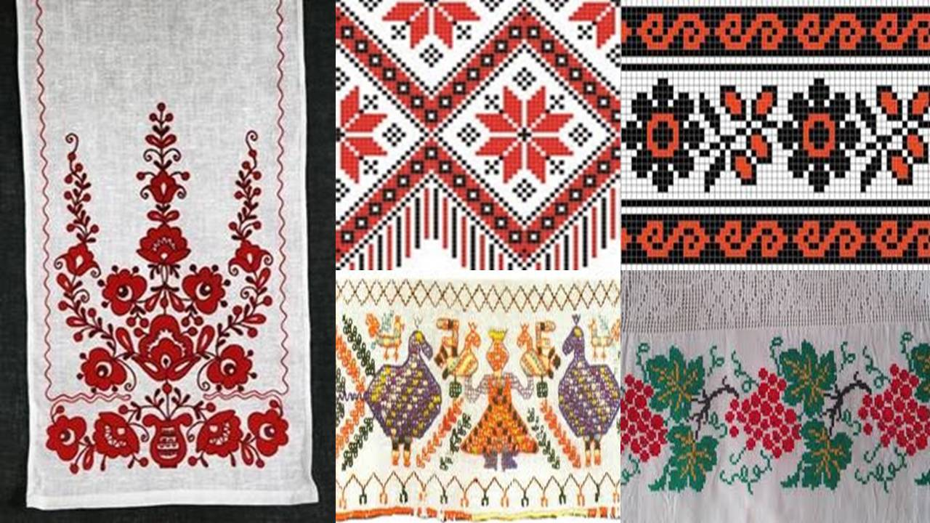
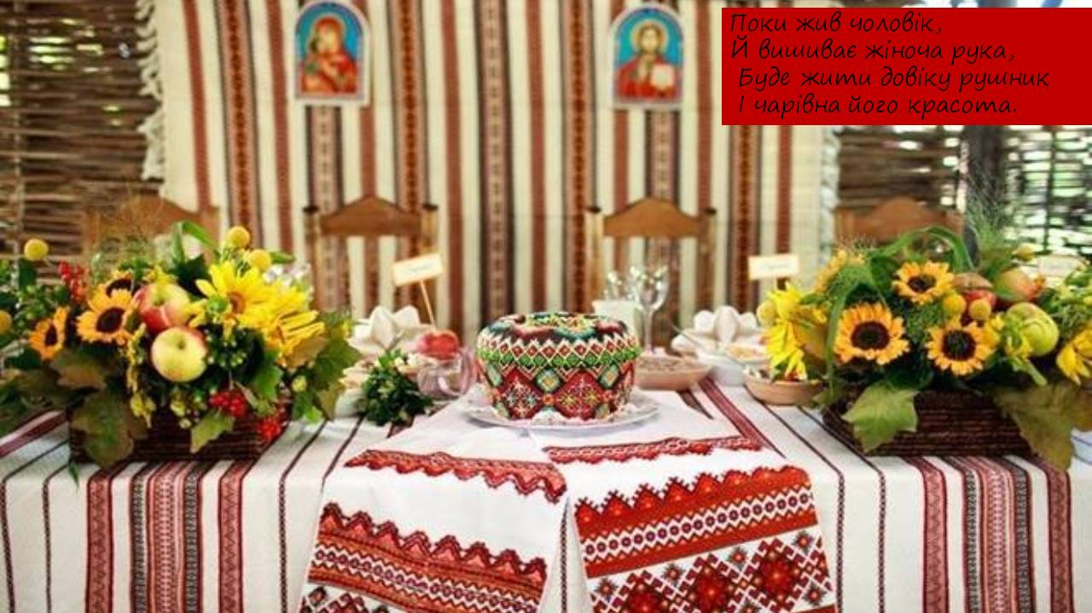

Слова пісні «Пісня про рушник»
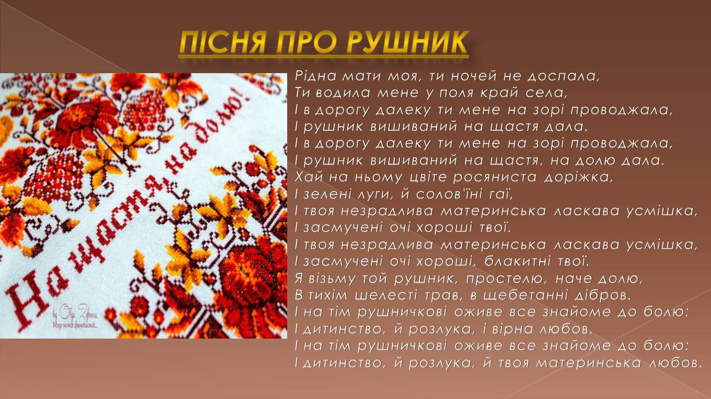

Світлини
фольклорного кабінету Гімназії №3
